|  |  |
| --- | --- |
| **SỞ GIÁO DỤC VÀ ĐÀO TẠO**  **THÀNH PHỐ HỒ CHÍ MINH**  **TRUNG TÂM GDTX TIẾNG HOA** | **CHUYÊN ĐỀ**  **“HỌC TẬP VÀ LÀM THEO**  **TƯ TƯỞNG ĐẠO ĐỨC PHONG CÁCH HỒ CHÍ MINH”** |

**HÌNH ẢNH MINH HỌA TUẦN 1 THÁNG 11 NĂM 2023**

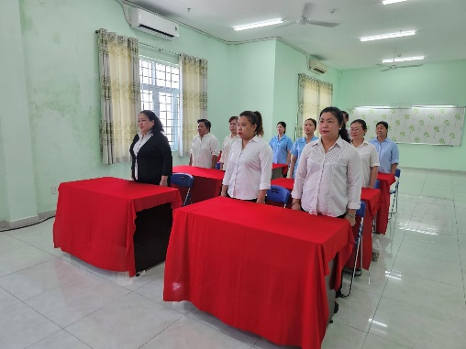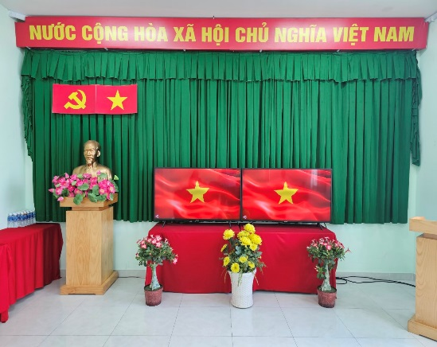

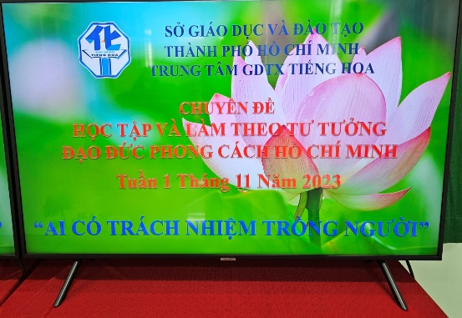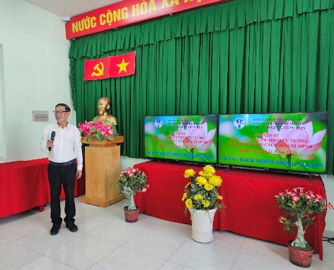**NGHI THỨC CHÀO CỜ ĐẦU TUẦN**

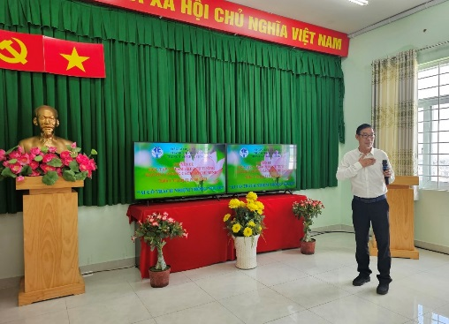

**CHUYÊN ĐỀ “AI CÓ TRÁCH NHIỆM TRỒNG NGƯỜI”**

**DO THẦY VƯƠNG QUỐC CƯỜNG PHỤ TRÁCH TRÌNH BÀY.**

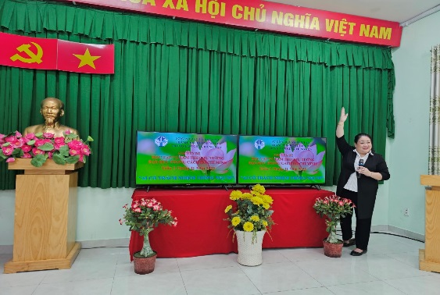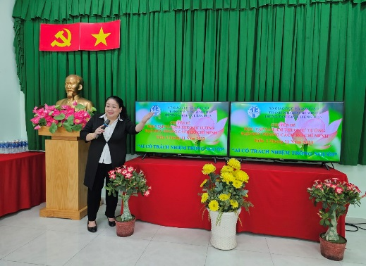

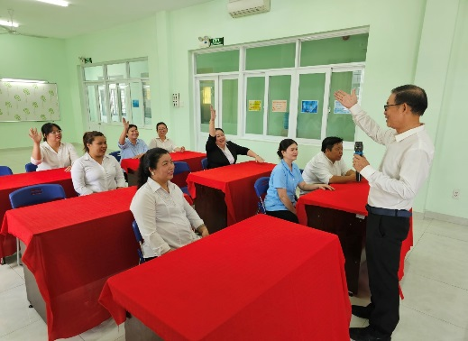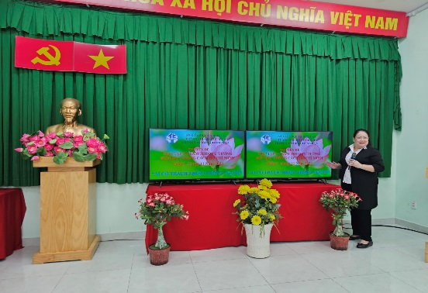

**GIAO LƯU – PHÁT BIỂU CẢM NGHĨ**